# DIJAGNOSTIKA I PREVENTIVA TEHNIČKE ISPRAVNOSTI TERETNIH VOZILA UZ PRIMENU TELEMATIKE

## Dr. Aleksandar Jovanović

Internacionalni univerzitet Brčko Distrikt BiH

## Stručan rad

UDK: 001(5/53):531.8

[jovanovic@gmail.com](mailto:jovanovic@gmail.com)

## Prof. dr. Stojan Aleksić

Internacionalni univerzitet Brčko Distrikt BiH [stojanaleksic@yahoo.com](mailto:stojanaleksic@yahoo.com)

**Doc. dr Gordana Blagojević** Saobraćajna i elektro škola Doboj [blagojevicaleksic@yahoo.com](mailto:blagojevicaleksic@yahoo.com)

**Gorana Mašanović, dipl. ing. saob** Saobraćajna i elektro škola Doboj [masanovic000@gmail.com](mailto:masanovic000@gmail.com)

https://doi.org/10.59417/nir.2024.25.63

**Sažetak**

Opšti trend u svetu je pronalaženje tehničkih i softverskih rešenja za dijagnostiku i preventivu teh- ničke ispravnosti vozila na daljinu, a zatim za što brže otklanjanje kvarova i otkaza u tehničkom sklopu teretnih vozila na linijama javnog prevoza tereta.

**Ključne reči**: Telematika, dijagnostika, prevencija, tehnička ispravnost teretnih vozila.

## UVOD

Kada je u pitanju tehnička ispravnost vozila od samog nastanka vozila pa do danas vođena je briga o tehničkoj ispravnosti vozila. Kako su se vozila tehnički razvijala tako su se defi sale i iznova usavršavale ideje i planovi kako sprovesti cilj o perfektnoj tehničkoj ispravnosti vozila. Do početka 21og veka moglo bi se reći da je razvijeno nekih 3 etapa praćenja tehničke ispravnosti vozila:

* Prva (od prve primene motornih vozila do 1950), čija je osnovna suština otkloniti otkaz kada se on pojavi;
* Druga (od 1950 do 1980 godine), čije su osnovne karakteristike niži troškovi održavanja, veća trajnost i veća raspoloživost motornih vozila; Treća (od 1980 do danas), čije su osnovne ka- rakteristike bolji odnos efekat-troškovi, duži vek trajanja, zaštita životne sredine, veća pouz- danost i raspoloživost. Danas još uvek kod nas dominiraju tzv. klasične strategije održavanja (korektivno, preventivno i njihove kombinacije). Pri tome preventivno održavanje, uglavnom se vrši po vremenu (vozilo se zaustavlja – ne vrši transportni rad, vrši se utvrđivanje njegovog tejničkog stanja i vrše se potrebne i planirane zamene). S obzirom na tehnike koje se prven- stveno koriste, pri upravljanju održavanjem, mogu se uočiti nekoliko etapa njihove primene, i to: Prva (otkloniti otkaz kada do njega dođe); Druga (planiranje, uvođenje sistema za plani- ranje i kontrolu rada i uvođenje informatičkihtehnologija);
* Treća (od 1980 do 1999 godine) vođenje računa o pouzdanosti i pogodnosti za održavanje tokom projektovanja motornih vozila, razvoj i praćenje stanja opreme za održavanje, izrada studija rizika, korišćenje ekspertskih sistema i mikrokompjuterske mreže, primena metoda za analizu vozila sa aspekta pojave neispravnosti - FTA, FMECA, planiranog eksperimenta i uvođenje fleksibilnih servisnih sistema).

Od početka 21og veka mnoge private firme, u početku proizvođači vozila, nakon toga proizvođači opreme za vozila i softverski timovi su pokušali da unaprede praćenje tehničke ispravnosti vo- zila pa smo tako došli do početka treće dekade 21og veka kada je veliki broj softverskih firmi uspeo da na pregršt jasno vidljivih načina prikaže sve moguće parametre rada jednog vozila. Po- menuti parametri će se kasnije moći koristiti kod planiranja snabdevanja, održavanja, poprav- ljanja vozila, kao i izrade celokupne statistike vezane za ispravnost vozila, a kasnije uspešnost, bezbednost i ekonomičnost celokupnog transportnog procesa.

## CILJEVI SISTEMA ZA PRAĆENJE TEHNIČKE ISPRAVNOSTI VOZILA

Pre svega ciljevi sistema za praćenje tehničke ispravnosti vozila su bezbedan, efikasan i održiv tok svih radnih procesa pa i održavanja tehničke ispravnosti vozila u transportnim preduzeći- ma. Tokom vremena javljala se potreba za neprekidnim i efikasnim odvijanjem transportnih procesa. Zastoji izazvani neredovnim održavanjem i snabdevanjem vozila kao i kvarovi na vozi- lima izazivali su probleme koji su narušavali željeni tok i planove poslovanja.

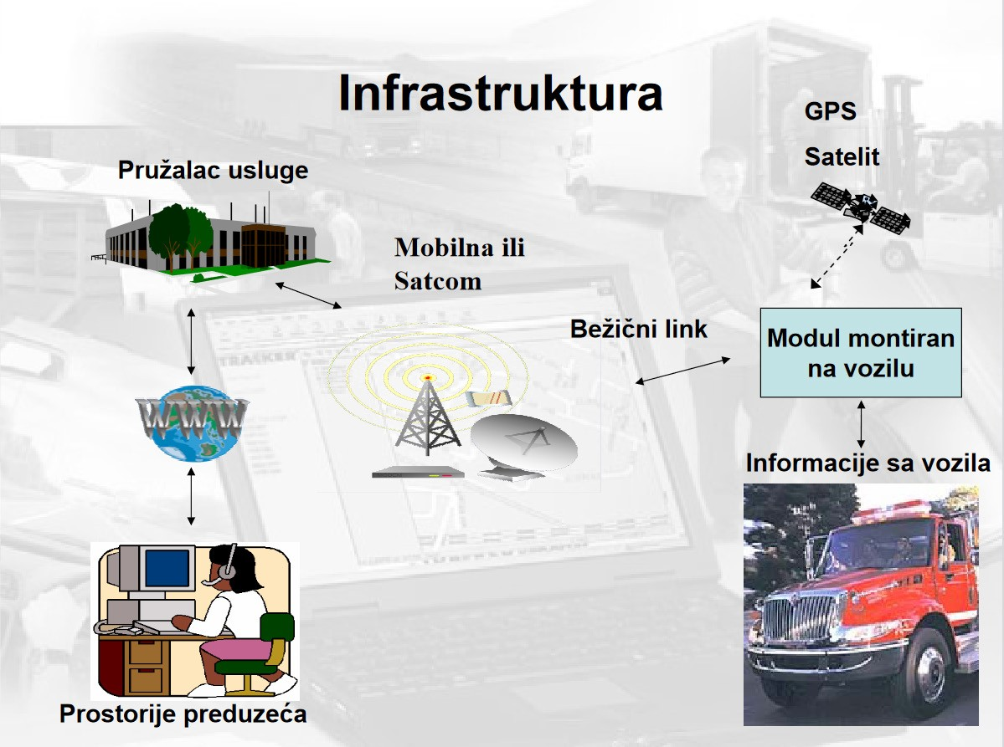

*Slika 1. Prenos informacija od vozila do prostorija preduzeća*

Konkretno i ekspeditivno bilo je potrebno na pregledan i jasan način prikazati korake za održa- njanjem i snabdevanjem vozila, hronološki i redosledom od prvog narednog koraka i konkretne akcije, a zatim i naredne korake.

Naravno u tom procesu je dosta pomogla dijagnostika preko naprednih digitalnih tehnologija i prenosa podataka od senzora u vozilu preko internet mreže sve do kancelarija zaposlenih u transportnim firmama.

Kod ovakvih sistema neophodna je telekomunikaciona komponenta koja server uvezuje sa ra- čunarom, tabletom ili mobilnim telefonom za potrebu kontrole i nadziranje udaljenih uređaja ili sistema (u drumskom transportu – solo, vučna i priključna vozila).

Mogućnost za dobijanje informacija u realnom vremenu o pojedinačnom vozilu u toku obav- ljanja dnevnih operativnih zadataka je takođe neophodna u celokupnom sistemu. Za dobijanje informacija sa vozila najčešće je neophodan elektronski uređaj modul (ELD – Electronic Log Device) koji očitava podatke iz vozila (solo, vučno, priključno) i šalje ih na server a samim tim na dalju obradu kod vozača ili administratora koji je najčešće angažovan u preduzeću za prevoz.

Sa početkom razvoja sistema za praćenje vozila i vozača javile su se velike potrebe za softverskim rešenjima koja podržavaju praćenje mnogih parametara rada vozila i vozača između ostalog i tehničke ispravnosti vozila.

Neke od današnjih funkcija i softverskih rešenja za praćenje tehničke ispravnosti vozila su:

* Status ispravnosti vozila;
* Status servisiranja vozila;
* Status prijavljenih neispravnosti vozila od strane vozača;
* Pregled parametara tehničke ispravnosti prema vrsti i kategoriji vozila;
* Informisanje o realizaciji transportnog procesa i isporuci robe;
* Formiranje strategije održavanja i snabdevanja vozila prema vrsti i kategoriji vozila;
* Formiranje podsetnika za konkretne akcije održavanja i snabdevanja vozila prema vrsti i ka- tegoriji vozila;
* Praćenje tehničke ispravnosti pojedinih specifičnih delova u vozilu (npr pneumatici, nivo freona u hladnjači itd).

## NAČINI PRIKAZA TEHNIČKE ISPRAVNOSTI VOZILA U TRENUTKU PRAĆENJA

Tokom vremena rad svih ili večine sistema u jednom vozilu može biti praćen, uređaj koji je u kamionu iščitava parametre rada motora, sistema za oslanjanje i ostalih, šalje ih na server na kome se parametri skladište i sa koga se parametri iščitavaju na računarima transportnih firmi, skladište i obrađuju u cilju poboljšanja kvaliteta poslovanja.

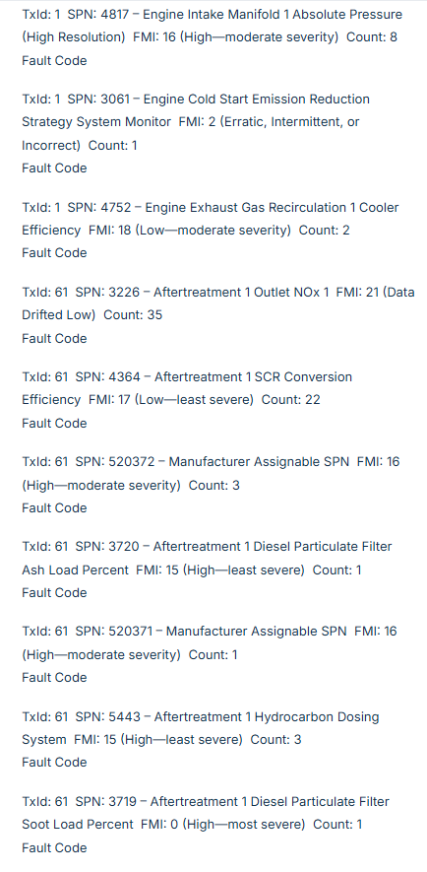

*Slika 2. Način iščitavanja svih grešaka u radu vozila sa kompijutera u vozilu*

Status ispravnosti vozila može se jasno utvrditi nakon iščitavanja svih grešaka koje su izlistane u sistemu. Naravno na ovakvom prikazu se mogu iščitati parametri rada motora, izduv, sam pro- ces sagorevanja, rad sistema za hlađenje motora, efektnost sistema za hlađenje motora itd. Ta- kođe postoje prikazi za precizan nivo goriva u rezervoaru koji se dobijaju preko posebnih sondi i senzora iz rezervoara, podaci o tehničkoj ispravnosti baterije u vozilu, temperature tečnosti u vozilu, satima rada motora i podaci sa odometra. “DEF Level” bi nam u ovom slučaju pokazao nivo smeše uree i dejonizovane vode koja je potrebna kod regulacije izduva azot oksida.

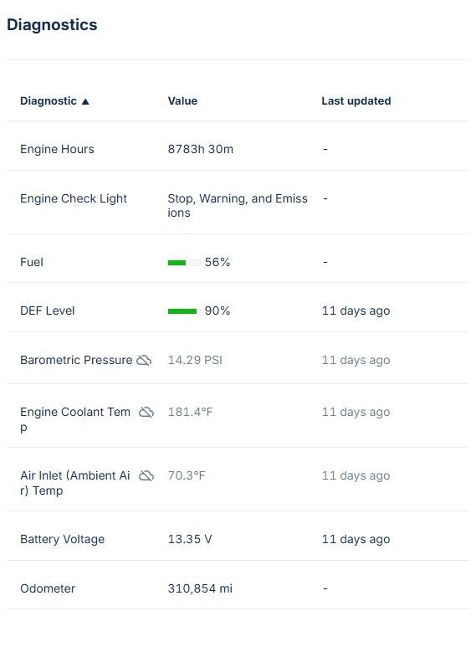

*Slika 3. Dijagnostika jednog vozila iščitana iz programa “Samsara”*

Prikaz sa stranice dijagnostika u softweru “Samsara” može nam dati još i eventualne alarme “upaljene lampice” za mnoge druge defekte u samom vozilu, upozorenja ukoliko dolazi do pre- grevanja motora zbog lošeg rada sistema za hlađenje i slično.

## PRAĆENJE PROCESA ODRŽAVANJA I SNABDEVANJA VOZILA

Što je transportna firma veća, ima više vozila i vozača to su potrebe za praćenjem celog procesa prevoza ljudi ili dobara sve veće i veće. Jedan od osnovnih ciljeva je ispratiti pravovremenu za- menu ulja i ostalih tečnosti, pneumatika i ostalih delova sklopova koji traže povremenu zamenu.

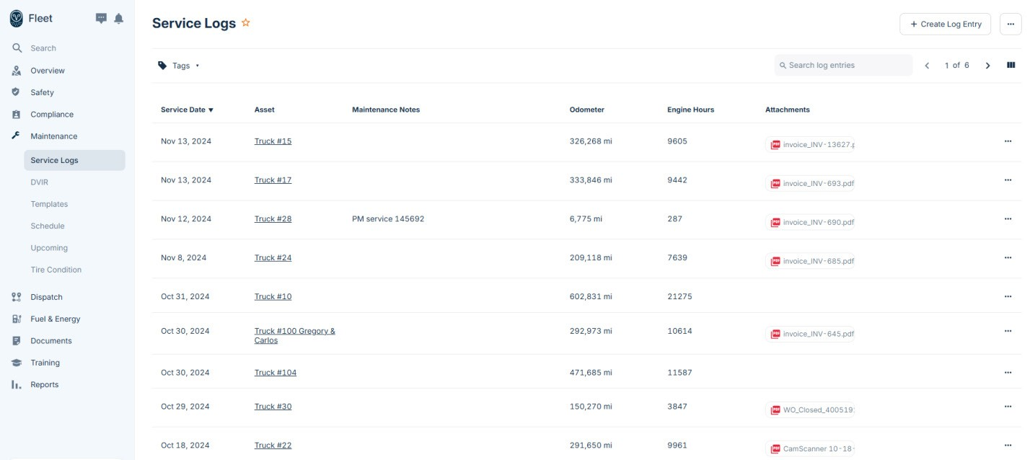

*Slika 4. Hronološki prikaz održavanja i snabdevanja vozila u program “Samsara”*

Na slici u prvoj koloni prikaza vidimo datum akcije (popravka, snabdevanje ili održavanje vozi- la), u drugoj koloni je inventarski broj vozila, naravno u trećoj koloni možemo dodati komentar radi lakše preglednosti, u četvrtoj koloni imamo prikaz koliko je odometer prikazao u trenutku akcije, peta kolona pokazuje koliko je iznosio broj časova rada motora u praznom hodu (dok je vozilo stajalo “idling”) i u šestoj koloni imamo priložen document o konkretnoj akciji, a to je najčešće račun iz servisa o zameni ulja, popravci i slično. Na slici 4. imamo izgled jednog računa nakon urađenog malog servisa (zamena ulja i filtera) na kamionu.

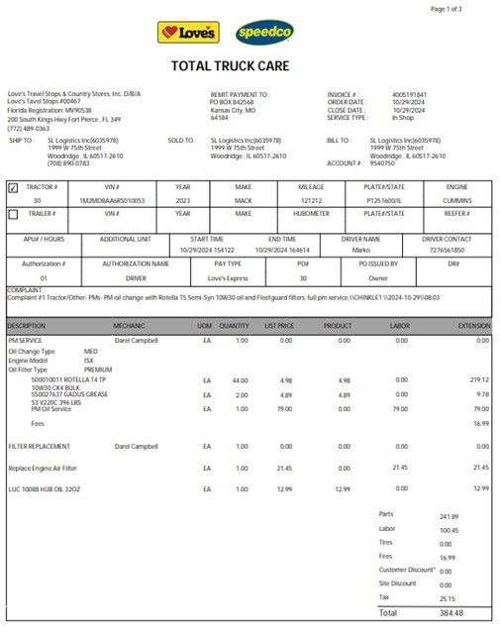

*Slika 5. Prikaz računa sa servisa koji je sačuvan u program “Samsara”*

Nakon ovakvih mogućnosti svakako da je svakoj transportnoj firmi olakšan pregled vezan za tehničku ispravnost vozila, za svako vozilo pojedinačno, zatim postoji jasan uvid u to kada, u koje vreme je i šta tačno rađeno na konkretnom vozilu. Uz pomoć ovog programa ili tačnije re- čeno aplikacije u svakom trenutku se može videti i znati šta je u prošlosti preduzimano od akcija na konkretnom vozilu a samim tim i na celokupnom voznom parku. Prikaz evidencije popravki, snabdevanja i održavanja svih vozila prikazan na jednom mestu osetno olakšava praćenje celo- kupnog stanja tehničke ispravnosti voznog parka.

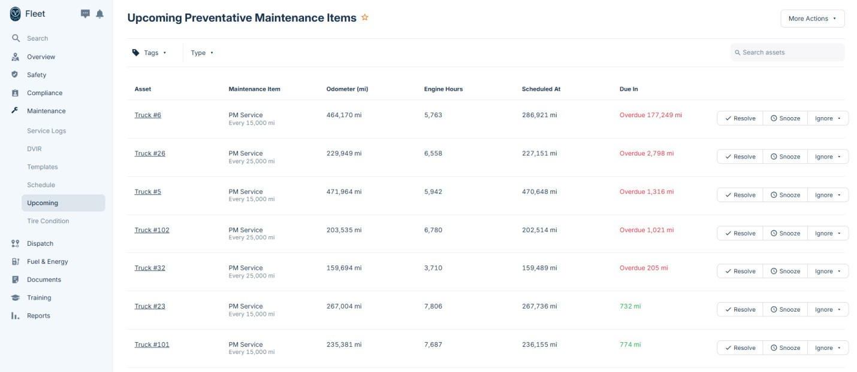

*Slika 6. Podsetnici za zamenu ulja u motorima vozila*

Veći broj vozila u jednoj firmi otežao je mogućnost predviđanja i planiranja vršenja akcija zame- ne ulja u motorima čak iako je jedna firma imala po jednog zaposlenog samo za uspešno i pravo- vremeno sprovođenje akcije zamene ulja i filtera, zaposleni je morao da održava stalni telefonski kontakt sa vozačima radi uvida u broj pređenih milja ili kilometara ali ni onda se određeni broj zamena ulja nije mogao pravovremeno sprovesti. Svakako lakše je bilo zamenu planirati nakon dva meseca ali je određeni broj vozača svojim većim angažovanjem u toku dva meseca premaši- vao pređene distance predviđene i preporučene za zamenu ulja.

Najnoviji softveri tačnije funkcije i alati u aplikacijama namenjenim za praćenje vozila i vozača ali i za olakšan prikaz i obradu parametara koji će koristiti zaposlenima u kancelarijama tran- sportnih firmi omogućile su da se na računarima u kancelarijama transportnih firmi aktivira alarm za potrebu zamene ulja i filtera automatskim očitavanjem odometra ili kilometer sata sa vozila. Ovim načinom praćenja zamene ulja je znatno olakšan posao zaposlenima zaduženim za tehničku ispravnost vozila i može se reći da posao pozivanja vozača i traženja podataka o odometru i kilometer satu sada radi aplikacija automatskim i stalnim očitavanjem odometra sa vozila. Način rada aplikacije “Samsara” na kojoj se može podesiti zamena ulja i filtera na svakih 15000, 25000 milja ili drugoj preporučenoj pređenoj miljaži moženo videti na slici 5. dok na slici broj 6. možemo videti prikaz aplikacije u kojoj možemo nameštat profile za pojedina vozila i željene distance za zamenu ulja za pojedina vozila. Naravno u ovim alatima možemo nameštati alarme za zamenu drugih delova vozila npr pneumatika, brisača vetrobrana itd. Alarmi se mogu nameštati i nakon određenog vremenskog interval ili nakon pređene određene distance I sve to u cilju pospešavanja upravljanja tehničke ispravnosti vozila.

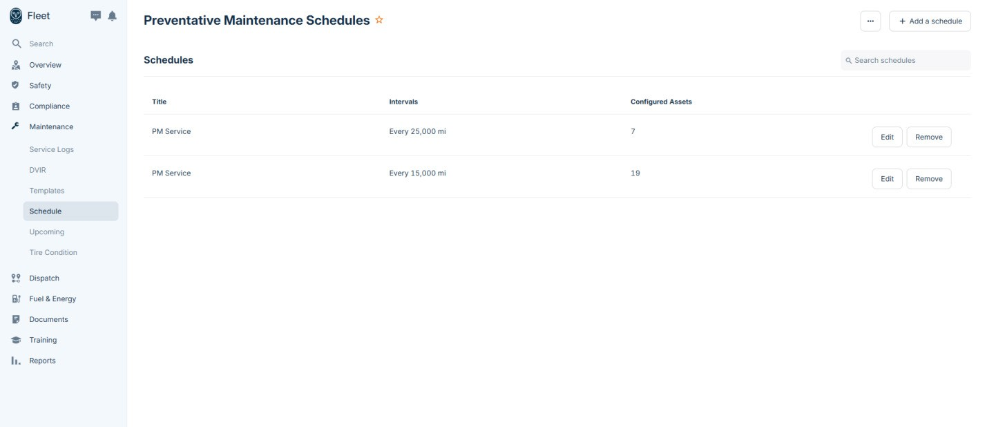

*Slika 7. Nameštanje alarma za svako vozilo ponaosob*

## ZAKLJUČAK

Transport treba da teži održivosti, koja se između ostalog definiše efikasnim korišćenjem ob- novljivih energetskih resursa. Iako ovaj cilj još uvek nije ostvariv, smernice razvoja transporta se ogledaju kroz energetsku efikasnost, zaštitu životne sredine, korišćenje obnovljivih energetskih izvora i dr.

Na osnovu globalnog strategijskog poslovnog izveštaja, prognozira se da će obim drumskog prevoza tereta kada govorimo o prihodu porasti za gotovo 49%, za 8 godina. U posmatranom periodu od 2022. godine do 2030. godine svetski prihodi od prevoza tereta prognozirano rastu sa procenjenih 3,7 biliona US dolara na 5,5 biliona US dolara.

Manja potrošnja goriva, bolja kontrola usklađenosti s propisima i veća bezbjednost vozača samo su neke od prednosti koje efikasan sistem upravljanja voznim parkom može ponuditi. Uz stalnu potrebu za većom efikasnošću, globalno tržište sistema za upravljanje voznim parkom ostvaruje snažan rast.

Dijagnostika vozila predstavlja objektivnu metodu utvrđivanja stanja u kojem se ono nalazi. Po- stavljanje dijagnoze je postupak koji prethodi svakoj operaciji održavanja, tj. predstavlja njenu prvu fazu. Dijagnostikom se uglavnom obuhvataju postupci utvrđivanja stanja i njegovih uzro- ka, koji se temelje na primeni sredstava dijagnostike. U toku procesa korektivnog održavanja zahvalno je koristiti tzv. dijagnostičke algoritme. Oni ukazuju na moguće načine otklanjanja uočenih neispravnosti (otkaza). Postavljanje dijagnoze služi da se utvrdi da li je vozilo ispravno ili ne i da se utvrde uzroci eventualne njegove neispravnosti.

Pomoću softvera i dijagnostičkog alata moguće je pristupiti različitim senzorima čije veličine (u ovisnosti u vremenu) koje mjeri senzor se mogu promatrati na graficima. Takođe je moguće izvršavati testove na različitim aktuatorima, no većinu aktuatora nije moguće učitati, što bi bila negativna strana ovog softvera i dijagnostičkog uređaja. Moguće je brisati greške nakon što su kvarovi otklonjeni te je moguće generisati dijagnostički izvještaj za pojedini automobil sa opi- som izvršene dijagnostike.

## LITERATURA

Aksin Z., and Harker P. T. (1996) To Sell or Not to Sell: Determining the Tradeoffs between Service and Sales in Retail Banking Phone Centers. Wharton School Center for Financial Institutions, University of Pennsylvania in its series Center for Financial Institutions Wor- king Papers, 96-07.

Filipović S., (2005), Osnovni pojmovi Teorije transporta i tehnologije drumskog transporta, pisana predavanja – Osnovi tehnologije transporta, Saobraćajni fakultet Univerziteta u Beogradu

Gilley, K. M. and Rasheed, A. (2000) Making more by doing less: An analysis of outsourcing and its effects on ﬁrm performance, Journal of Management Vol.26, No.4, pp.763–790.

Handley S. M., Benton W. C. Jr. (2009), Unlocking the business outsourcing process model, Jo- urnal of Operations Management, Vol. 27, No. 5, pp.344-361

NAFA (2004), Fleet Cost Allocation Guide, Editor: Carlton L., National Association of Fleet Administrators, New Jersey, USA

Ohlsson H., (1996), Ownership and input prices: A comparison of public and private enterpri- ses, Economics Letters 53, pp.33-38

## DIAGNOSTICS AND PREVENTIVE MAINTENANCE OF THE TECHNICAL CONDITION OF FREIGHT VEHICLES USING TELEMATICS

**Summary**

The global trend is focused on developing technical and software solutions for remote diagnostics and preventive maintenance of vehicle technical conditions, followed by the prompt resolution of malfunc- tions and failures in the technical systems of freight vehicles used in public freight transport.

**Keywords**: Telematics, diagnostics, prevention, technical condition of freight vehicles.